ROMÂNIA
JUDEŢUL MUREŞ
ORAŞUL SĂRMAŞU
PRIMARIA

www.sarmasu.ro

ANUNȚ CĂTRE CETĂȚENII ORAȘULUI SĂRMAȘU PRIVIND DEȘEURILE BIODEGRADABILE

Deșeurile biodegradabile sunt deșeurile din care se poate obține compost, un excelent îngrășământ pentru plantele din jurul casei și pentru pământul din grădină.Deșeurile biodegradabile sunt deșeurile organice pe care le generăm zilnic și care pot fi transformate prin descompunere, în îngrășământ natural (compost).Deșeurile biodegradabile se pot colecta în containere de către cetățenii care locuiesc în gospodării cu grădini și care pot reutiliza materiile biodegradabile în propriile gospodării.

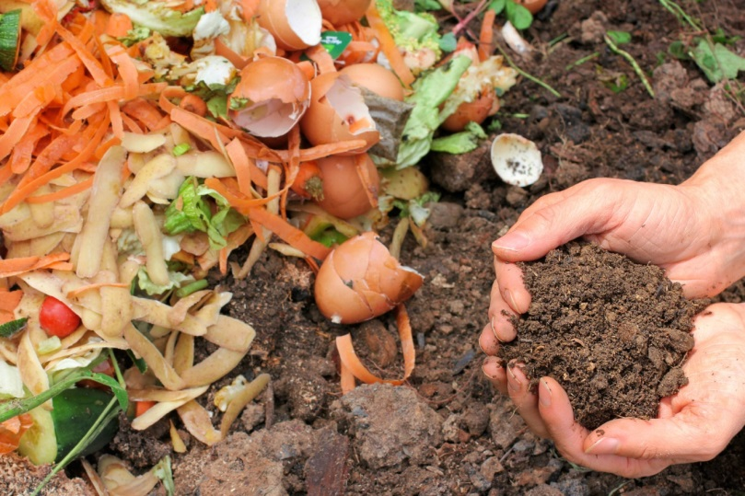

Compostarea este modul de reciclare al resturilor organice biodegradabile, de exemplu deșeuri alimentare,gunoi de grajd, frunze, iarbă, lemn și transformarea lor într-un îngrășământ organic valoros.
Conform art. 2, alin. (1) legea 181 / 2020 privind gestionarea deșeurilor nepericuloase compostabile prin reciclarea/valorificarea acestora folosind opțiunea de compostare/digestie anaerobă, în vederea protejării sănătății umane și a mediului înconjurător ″este obligatorie colectarea separată a deșeurilor biodegradabile destinate compostării/digestiei anaerobe", individual în gospodării.
Se pot composta:
Toate resturile de legume și fructe, chiar dacă acestea sunt mucegăite, pâine veche, prăjituri, fursecuri, biscuiți, fidea toate făcute din făină, boabe (fierte sau nefierte), orez, orz, grîu, zaț de cafea, pliculețe de ceai, condimente vechi, alimente învechite, coji de ouă, coji de nucă, știuleți de porumb și tulpini, frunze, iarbă verde sau uscată, paie, etc.
- După compostare, puteți utiliza materialul rezultat ca îngrășământ natural.

Cu respect,
Primar, ec. Botezan Valer

